全国2005年10月高等教育自学考试
工程地质及土力学试题
课程代码：02404
一、单项选择题（本大题共8小题，每小题2分，共16分）
在每小题列出的四个备选项中只有一个是符合题目要求的，请将其代码填写在题后的括号内。错选、多选或未选均无分。
1．震级是用来衡量（ ）
A．地震大小的标准 B．地面破坏轻重程度的标准
C．地震影响范围的标准 D．地震效应的标准
2．下列岩石属于沉积岩的是（ ）
A．正长岩 B．石灰岩
C．石英岩 D．花岗岩
3．按照摩氏硬度等级比较，下列四种矿物中硬度最小的是（ ）
A．石英 B．正长石
C．方解石 D．萤石
4．甲土层厚度为乙土层厚度的两倍，则在其它条件相同的情况下，甲、乙土层达到同一固结度所需时间的关系是（ ）
A．t_{甲}＝0.5t_{乙} B．t_{甲}＝t_{乙}
C．t_{甲}＝2t_{乙} D．t_{甲}＝4t_{乙}
5．饱和软粘土进行三轴压缩试验，在不固结不排水条件下，当所加围压为$σ_{3}$时，其孔隙水压力u的值为（ ）
A．0.5$σ_{3}$ B．0.9$σ_{3}$
C．$σ_{3}$ D．1.1$σ_{3}$
6．太沙基的一维固结理论分析粘性土的固结过程时，假设外荷的施加方式是（ ）
A．连续 B．一次骤然
C．间歇 D．分级
7．在新冲填土上建造建筑物，引起建筑物沉降的原因是（ ）
A．冲填土的弹性变形及建筑物荷载
B．冲填土的次固结及建筑物荷载
C．冲填土的自重及建筑物荷载
D．冲填土的瞬时沉降及建筑物荷载
8．粘性土土坡的稳定安全系数定义为（ ）
A．抗滑力矩与滑动力矩之比 B．滑动力矩与抗滑力矩之比
C．坡角与内摩擦角之比 D．内聚力与滑动力之比
二、填空题（本大题共10小题，每小题1分，共10分）
请在每小题的空格中填上正确答案。错填、不填均无分。
9．地形地质图上出露地表的岩层顺序为不对称重复，可以认为发育有______________构造。
10．岩浆岩的常见构造有块状构造、______________构造和气孔或杏仁状构造。
11．岩层的产状要素包括______________、倾向和倾角。
12．形成泥石流必须具备有______________、陡峻的山坡和较大的沟谷以及能大量集中水源的地形、地质和水文气象条件。
13．地震的破坏形式有共振破坏、______________、相位差动破坏和地震液化四种。
14．相邻两套岩层地质年代不连续，且产状也不一致的接触关系称为______________。
15．天然土层中同一深度处竖直面上的抗剪强度在数值上要______________水平面上的抗剪强度。
16．由地基承载力标准值经过基础底面宽度、基础埋深进行修正确定地基承载力设计值时，规范规定，当基底宽度b≤3m时，取b=______________。
17．在某一级荷载压力作用下，历时t的土层体积压缩量与主固结完成时的体积压缩量之比，称为地基土的______________。
18．超固结土是指______________大于现有土层覆盖自重压力的土。
三、判断题（本大题共14小题，每小题1分，共14分）
判断下列各题正误，正确的在题干后的括号内划“√”，错误的划“×”。
19．矿物是组成地壳的基本物质。（ ）
20．风化作用可分为物理风化、化学风化和生物风化。（ ）
21．影响岩石工程性质的因素包括矿物成分、结构和构造。（ ）
22．滑坡处于蠕动变形阶段时，滑坡尚未出现整体滑动。（ ）
23．岩溶的形成条件包括：可溶岩、流动侵蚀性水和适宜的地质构造。（ ）
24．“牛轭湖”现象是河流侵蚀作用的结果。（ ）
25．建筑物的自振周期与地基土的卓越周期相近，则会发生地震共振破坏。（ ）
26．破裂状结构岩体在工程特征上稳定性差，属性接近松散体介质。（ ）
27．河漫滩冲积层的特征为上细下粗。（ ）
28．理论上土的压缩模量E_{s}与变形模量E_{o}间在数量上的关系是E_{s}>E_{o}。（ ）
29．无粘性土抗剪强度的库伦定律表达式为τ_{f}＝σ·tan$ϕ$。（ ）
30．地下水在渗流过程中，流线相互交叉时的渗透速度与水头梯度之间的关系可以用达西定律来描述。（ ）
31．饱和粘性土在不固结不排水条件下的抗剪强度可以通过无侧限抗压强度试验确定。（ ）
32．三轴压缩试验中，土体达到极限平衡状态时，剪切破坏面与大主应力$σ_{1}$作用方向之间的夹角为45°＋$\frac{ϕ}{2}$。（ ）
四、名词解释题（本大题共5小题，每小题2分，共10分）
33．岩石
34．建筑场地烈度
35．静止土压力
36．土的抗剪强度
37．渗透力
五、简答题（本大题共2小题，每小题5分，共10分）
38．简述滑坡的治理措施。
39．某基坑施工时采用钢筋混凝土墙支护，钢筋混凝土支护墙与墙后土体均无位移，试分析在验算钢筋混凝土支护墙的承载能力时应采用何种土压力，并说明原因。
六、计算题（本大题共4小题，每小题5分，共20分）
40．某砂土土样装在图示的装置内进行渗透试验，图中L＝150mm，注水管直径D＝100mm，测压管直径d=25mm，测压管内水位高度差△h=200mm,在t=180s的时间内接水容器内的接水量V=0.0018m³，试计算该土样的渗透系数k值。
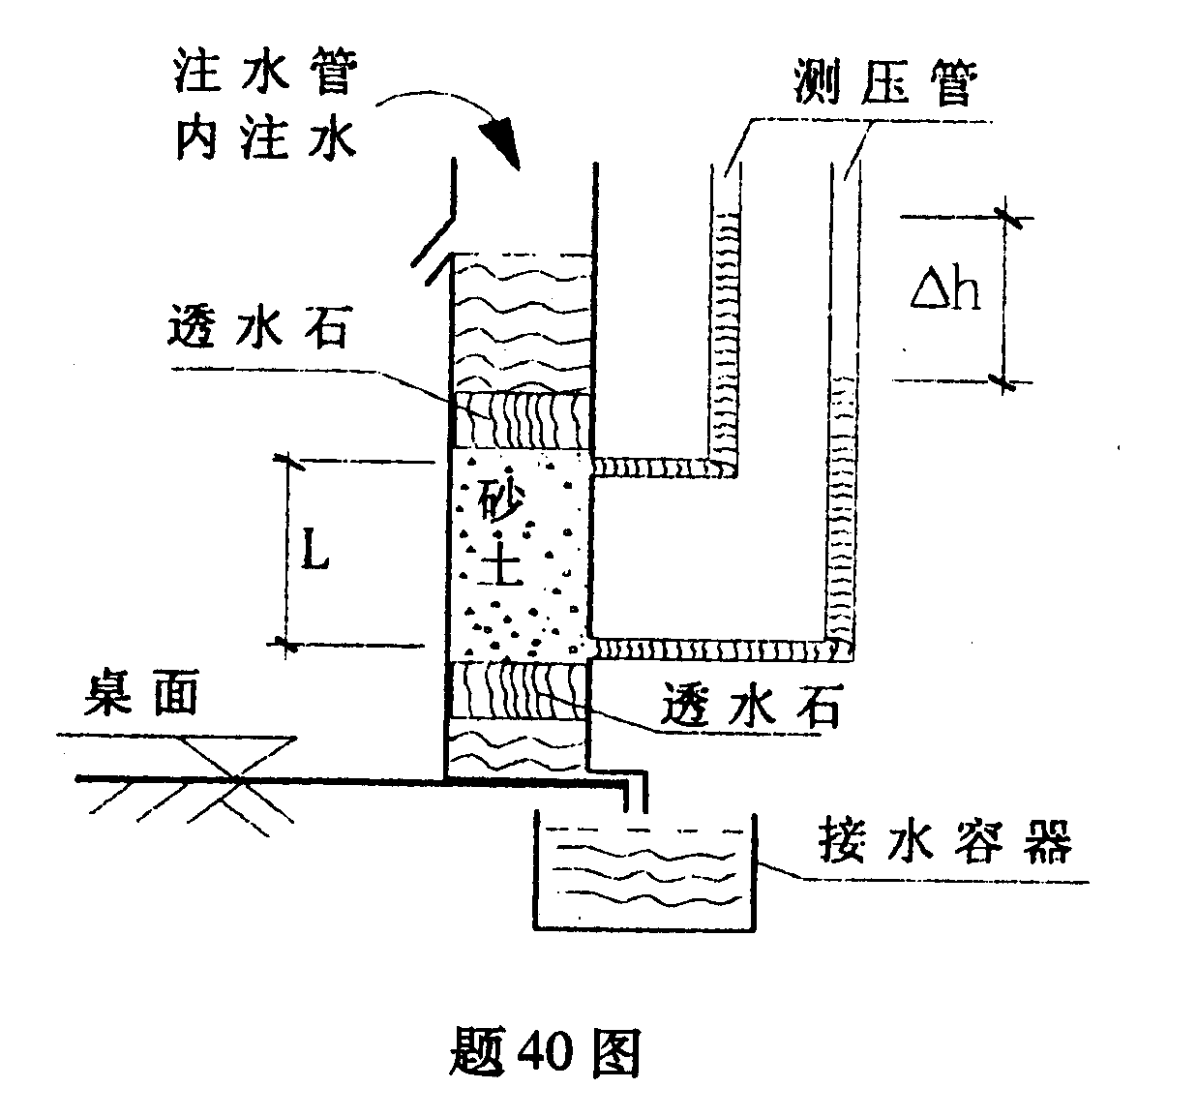
41．某饱和软粘土用十字板做剪切试验，已知十字板宽度（直径）D=70mm，十字板高度H=100mm，十字板转动时，地面上给杆轴施加的力偶矩M=0.015KN·m，假设所有点竖直面和水平面上的抗剪强度均相等。试计算测点土的抗剪强度τ_{f}。
42．某建筑场地土层如图所示，地质条件为：第一层为软粘土层，厚度H=4m，天然重度 γ₂=17.5KN/m³，平均压缩模量E_{s}=2500kPa，第二层为密实状态的粗砂土，很厚，今在地面上填筑厚度为h的新填砂土层，设新填砂土重度为γ₁=18KN/m³，若不计新填砂土层及密实粗砂土层的变形，欲使软粘土层顶面产生30mm的沉降，需在其上铺设的砂土层应为多厚，即h应为多少？
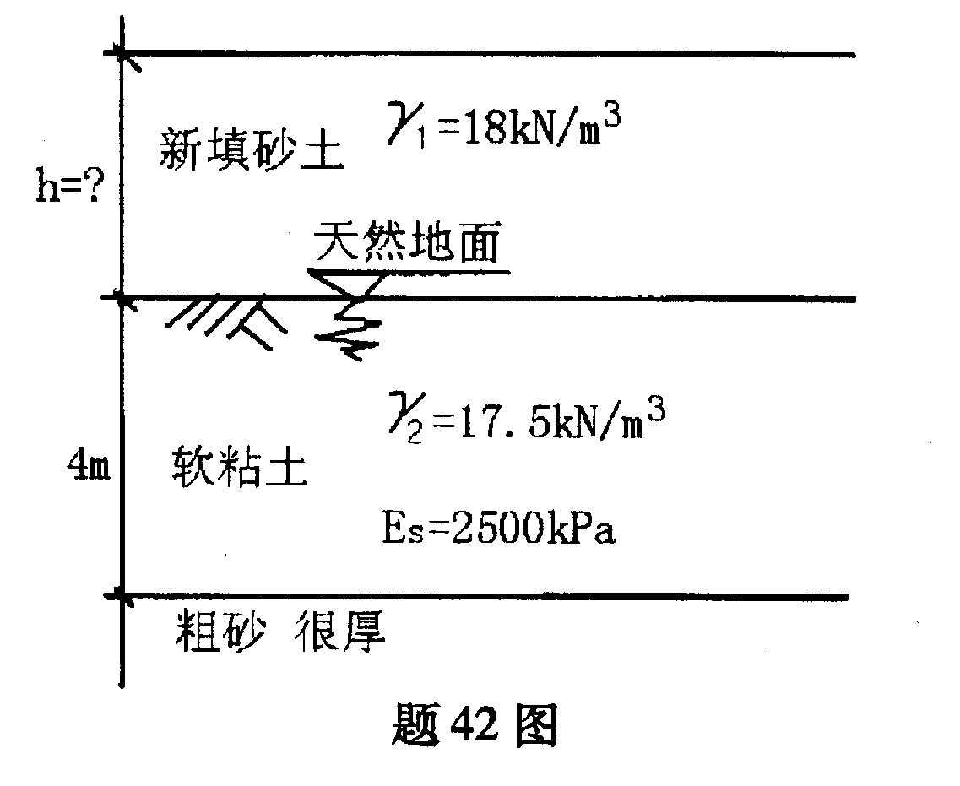
43．如图所示的条形基础，宽度b=2.5m，持力层的地基承载力标准值f_{k}=195kPa，其它指标见图。计算现有基底尺寸和埋深条件下的地基承载力设计值f。

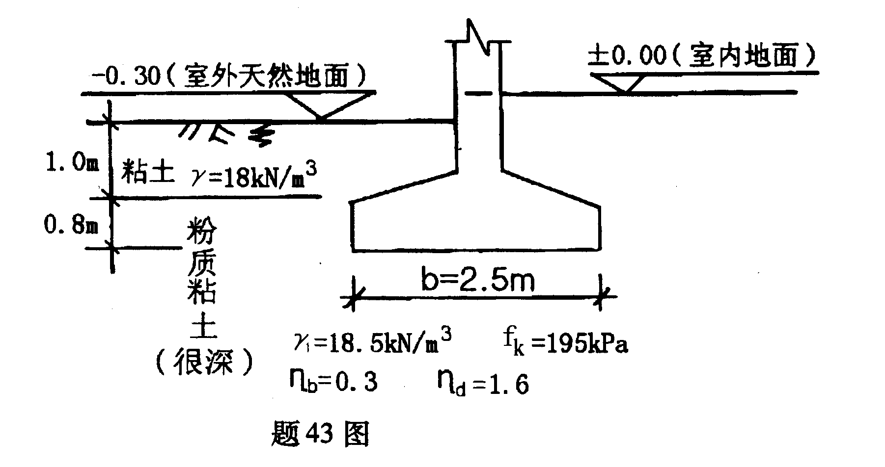
七、综合题（本大题共2小题，每小题10分，共20分）
44．在某地基中取土样进行直接剪切试验，测得破坏时剪切破坏面上的应力如下表所列，试根据测试结果确定土的抗剪强度指标；若该地基中某点的小主应力$σ_{3}$＝100kPa，试问当该点的大主应力$σ_{1}$＝200kPa时该点是否剪切破坏。

法向应力σ（kPa） | 50.000 | 100.000 | 200.000 | 300.000
剪应力τ（kPa） | 22.466 | 34.933 | 59.866 | 84.798

45．如图所示挡土墙，墙高H＝6m，墙背光滑、垂直、填土面水平，填土由两层土组成，第一层为粗砂，第二层为粘土，各层土的物理力学指标见图，试绘出主动土压力沿墙高的分布图，并求出主动土压力E_{a}的值。
